Preprint del equipo — para transcribir a mano
Instrucciones. Copien el recuadro con su letra en 2 o 3 páginas (hojas de examen o cuaderno), dibujen a mano el diagrama PRISMA de la última página con las mismas cifras y escaneen el resultado en PDF nítido con el nombre Preprint_Manuscrito_EquipoNN.pdf. Léanlo antes para entenderlo y háganlo suyo: el objetivo de la rúbrica es que se note su autoría. Pueden cambiar palabras, pero no las cifras. Si lo escriben varios, repartan las secciones.
ESCRITO FINAL — PREPRINT DEL EQUIPO
Título
Hand Sing Kids: enseñar las notas con las manos, estimar lo que aprende cada niño y elegir sus actividades. Diseño y evaluación de laboratorio en Montería
Autores
Antolin Vitola, Isaías Petro, Andrés Negrete, Juliana Carrascal, Angel Quintana, Alejandro Pemberty y Juan Diego Guerra. Universidad Pontificia Bolivariana, seccional Montería, Ingeniería Industrial. Gestión Tecnológica, tercer corte. 6 de noviembre de 2026. Co-autor: M.Sc. Cristian Javier Cano Mogollón (SILOGE, HIS).
Resumen preliminar
Hand Sing Kids es una aplicación de escritorio, en Python, que enseña las ocho notas de Do3 a Do4 con señas de las dos manos. Una cámara y MediaPipe entregan los puntos de las manos; un descriptor invariante y un clasificador reconocen la seña; un modelo de dominio con repaso espaciado estima lo que sabe el niño; y un problema de optimización elige la siguiente sesión. Evaluamos todo en laboratorio, con una calibración de una persona y ruido simulado. No hubo niños. Los resultados son técnicos y el efecto en el aprendizaje queda como hipótesis.
1. Problema en Montería y Córdoba
Enseñar música con las manos es antiguo: cada nota tiene una seña. Falta quien corrija. En Montería hay 535.052 habitantes y 80.254 de ellos tienen de 3 a 12 años (DANE, 2026). No encontramos una estadística local de educación musical y no la inventamos. Nuestra razón es de diseño: la aplicación corre en un computador con cámara, guarda sus datos en una base local y no necesita internet. El problema técnico tiene tres partes: reconocer cuándo el niño hizo una seña de verdad y no un gesto de paso, estimar lo que sabe y decidir qué practicar.
2. Búsqueda de literatura (PRISMA)
Usamos dos ecuaciones en Scopus: música con IA y tecnología educativa, y gesto o visión con música. Obtuvimos 226 archivos y quitamos 37 copias idénticas, y quedaron 189 documentos únicos. Marginales excluidos: 41. Evaluados: 148. Método o contexto sin uso directo: 61. Incluidos: 87, de los cuales 22 son el núcleo. No registramos el número de resultados de cada ecuación. Solo ocho documentos tratan música infantil: ahí está el hueco.
3. Formulación esencial
a) Aceptar una nota si d_mejor ≤ 0,95, P_mejor ≥ 0,55 y P_mejor − P_segunda ≥ 0,08, con P(c|x) = exp(−(d_c − d_mín)/T) / Σ_k exp(−(d_k − d_mín)/T).
b) Dominio: M = (λ + (1 − λ)·R^γ)·(0,55·P + 0,25·C + 0,20·V), con R = exp(−Δt/τ), λ = 0,65 y γ = 0,40. Dominada si M ≥ 0,80 con al menos 6 intentos.
c) Sesión: máx Σ_i (α1·g_i + α2·r_i + α3·m_i − α4·f_i)·x_i, con x_i ∈ {0, 1}, sujeta a tiempo total, K actividades, prerrequisitos, una lúdica como mínimo, dificultad media ≤ 0,72 y un repaso vencido. g = ganancia, r = repaso, m = motivación, f = fatiga.
4. Resultados y síntesis de la discusión
Con 480 señas por nivel de ruido, el reconocimiento fue de 100 % sin ruido y de 86,0 % con ruido 0,09. Ante 640 posturas que no son seña, el método nuevo disparó una nota por error en 8,0 % de los casos (51 de 640), frente a 100 % del método inicial, que acierta siempre porque responde siempre. El error viene casi todo de las transiciones. Variar el umbral de confianza mueve el compromiso entre acertar y abstenerse; los umbrales de distancia y de margen no cambiaron nada. Ocho baterías de pruebas pasaron. Contrastamos las cifras que la documentación reportaba: una se reprodujo, una resultó del mismo orden, una no coincide, una no es comparable y una no se midió.
5. Límites y cierre
Calibración de una sola persona, ruido simulado, constantes de diseño sin datos de niños y ningún piloto en el aula. Nivel de madurez TRL 4. El siguiente paso es un piloto con aprobación ética, consentimiento de los acudientes y medición antes y después. El aporte es un sistema explicable, con cifras repetibles y límites dichos con claridad.

Diagrama PRISMA para dibujar a mano
Cuatro fases, de arriba abajo: identificación, cribado, elegibilidad e inclusión. Las cajas rojas son las exclusiones. Dibújenlo con las mismas cifras.
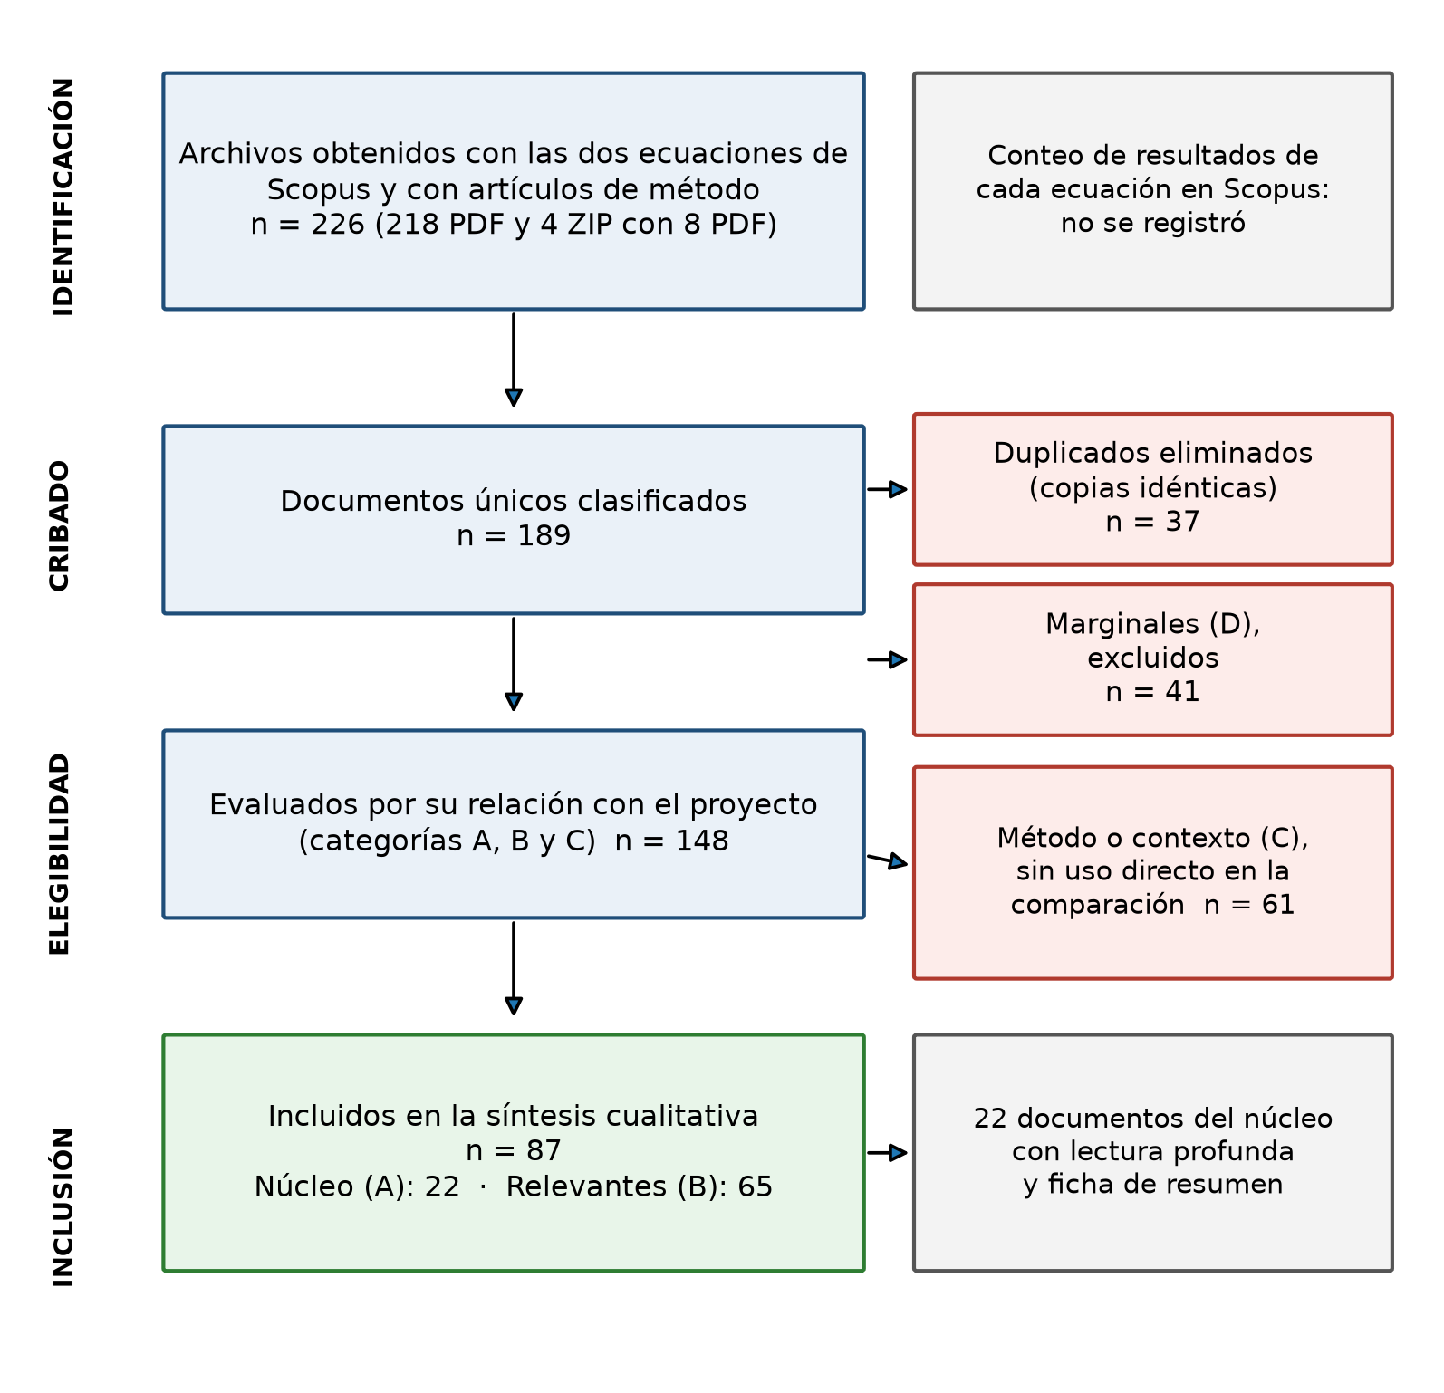
Distribución sugerida de las páginas. Página 1: título, autores, resumen y problema. Página 2: búsqueda con el diagrama PRISMA y formulación. Página 3: resultados, discusión y límites.

